REPORTE TÉCNICO - Predicción de Diabetes mediante Machine Learning y MLOps

Resumen ejecutivo
Este trabajo analiza el Diabetes Prediction Dataset de Kaggle y compara los algoritmos Logistic Regression y Random Forest. Se implementó un proceso de ciencia de datos con validación experimental, registro de experimentos mediante MLflow y gestión del ciclo de vida del modelo mediante Model Registry. Los resultados muestran que Random Forest obtuvo el mejor desempeño global, mientras que Logistic Regression logró un recall superior para la detección de pacientes diabéticos.

Introducción
La diabetes constituye un problema de salud pública. El objetivo del proyecto fue desarrollar modelos supervisados para predecir la presencia de diabetes a partir de variables demográficas y clínicas.

Descripción del dataset
El conjunto de datos para la predicción de la diabetes es una recopilación de información médica y demográfica de pacientes, junto con su estado respecto a la diabetes (positivo o negativo). Los datos incluyen variables como la edad, el sexo, el índice de masa corporal (IMC), la presencia de hipertensión o enfermedades cardíacas, el historial de tabaquismo, el nivel de HbA1c y el nivel de glucosa en sangre. (Mohammed, 2022).

Diccionario de datos y supuestos
El dataset está compuesto por los siguientes datos:
- Age representa la edad.
- Hypertension indica diagnóstico de hipertensión.
- Heart_disease representa enfermedad cardiaca.
- BMI corresponde al índice de masa corporal.
- HbA1c_level representa un biomarcador asociado al control glucémico.
- Blood_glucose_level representa el nivel de glucosa.
- Gender que posteriormente se codificaría como Gender_value representa el género del paciente ('Male': 0, 'Female': 1, 'Other': 2)
- Smoking_history que posteriormente se codificaría como smoking_history_val representan la frecuencia del fumador, pudiendo abarcar los valores: 'No Info': 0, 'current': 1, 'ever': 2, 'former': 3, 'never': 4, 'not current': 5.
Se asumió consistencia temporal y semántica de los registros.

Limpieza y preparación de datos
Se verificó la existencia de valores nulos, tipos de datos, codificación numérica, tratamiento de valores cadena y valores duplicados. Para ello se hizo uso del Notebook preprocess-data.ipynb, cuya finalidad fue realizar la limpieza y generar un nuevo Dataset limpio para empezar con la experimentación.
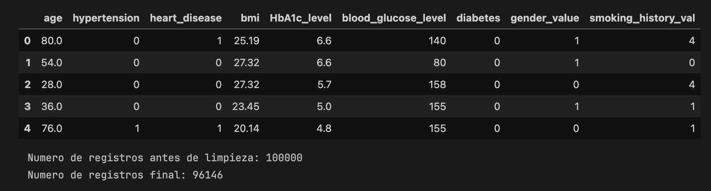
Para entornos productivos se recomienda incorporar imputación, normalización y monitoreo continuo de calidad.

Estrategia de versionamiento
La estrategia propuesta utiliza GitHub, ramas de desarrollo, revisiones por Pull Request, CHANGELOG.md.

Modelos entrenados
Se entrenaron 2 modelos de ML; Logistic Regression y Random Forest. Logistic Regression aporta interpretabilidad y facilidad de explicación. Random Forest aporta capacidad para capturar relaciones no lineales y mejorar el desempeño predictivo.

Logistic Regression
La regresión logística es un algoritmo de aprendizaje supervisado y un método estadístico que se utiliza para predecir la probabilidad de que ocurra un evento categórico (por ejemplo, sí o no, enfermo o sano, aprobación o rechazo) a partir de una o más variables independientes. (Mahendra, 2024)
Los híper-parámetros que se pueden configurar son:
- penalty: Define la técnica de regularización para evitar el sobreajuste:
  - l2 (Ridge): Penaliza los pesos al cuadrado (por defecto).
  - l1 (Lasso): Penaliza el valor absoluto de los pesos y puede llevar algunos a cero (útil para selección de características).
  - elasticnet: Combina penalizaciones L1 y L2.
  - none: Sin regularización.
- C: Fuerza inversa de regularización (por defecto 1.0). Valores más pequeños implican una regularización más fuerte; valores más grandes reducen o eliminan la penalización.
- solver: El algoritmo matemático utilizado para optimizar la función de pérdida:
  - lbfgs: Por defecto; bueno para conjuntos de datos pequeños y medianos.
  - liblinear: Eficiente para conjuntos de datos pequeños o penalización L1.
  - sag / saga: Buenos para conjuntos de datos grandes.
  - newton-cg: Basado en el método de Newton.
- max_iter: Número máximo de iteraciones permitidas para que los solvers convergentes encuentren la solución (por defecto 100).
- class_weight: Maneja conjuntos de datos desbalanceados asignando pesos automáticos a las clases (balanced o personalizado).
- random_state: Semilla para controlar la aleatoriedad de los datos o del solver (garantiza reproducibilidad).

Random Forest
Random Forest (o Bosque Aleatorio) es un algoritmo de Machine Learning (aprendizaje automático) que combina múltiples árboles de decisión para obtener predicciones más precisas, estables y resistentes al sobreajuste (overfitting) que un solo árbol. (Gibbins, 2025)
Los híper-parámetros que se pueden configurar son:
- n_estimators: Define el número de árboles de decisión en el bosque. Su valor habitual: 100 o más (valores entre 100 y 500 suelen ser un buen punto de partida). Entre más árboles mejoran la estabilidad y reducen la varianza, pero aumentan el tiempo y costo de entrenamiento.
- max_features: Cantidad máxima de características que se consideran al buscar la mejor división en un nodo. Limita el parecido entre los árboles, fomentando la diversidad.
  - sqrt (raíz cuadrada del total de características; valor común por defecto para clasificación).
  - log2 (logaritmo en base 2 del total de características; añade más aleatoriedad).
  - None (usa todas las características en cada división, lo que puede causar sobreajuste).
- max_depth: La profundidad máxima permitida para cada árbol de decisión. El valor habitual es None (los árboles crecen hasta que las hojas son puras o tienen menos de min_samples_split muestras) o un valor entre 10 y 30. Las profundidades muy altas permiten capturar patrones complejos, pero aumentan el riesgo de overfitting (sobreajuste).
- min_samples_split: Es el número mínimo de muestras necesarias para dividir un nodo interno. Su valor habitual: 2 (por defecto) o un rango entre 2 y 10. Los valores más altos hacen que el modelo sea más conservador y evitan divisiones en grupos muy pequeños.
- min_samples_leaf: Es el número mínimo de muestras que debe tener un nodo terminal (hoja). El valor habitual: 1 (por defecto) o entre 1 y 5 para mejorar la generalización. Actúa como un suavizador del modelo; valores mayores evitan que se asilen los valores atípicos (outliers).
- bootstrap: Define si se utilizan muestras de arranque (bootstrap) al construir los árboles. Si es True, cada árbol se entrena con un subconjunto aleatorio de los datos con reemplazo, lo que aumenta la diversidad del bosque.
- n_jobs: Es la cantidad de núcleos del procesador que se usarán en paralelo. Normalmente se coloca en -1 (utiliza todos los núcleos disponibles del sistema para acelerar el entrenamiento).

Metodología experimental
Se realizaron múltiples ejecuciones por modelo utilizando el conjunto de entrenamiento definido en el archivo diabetes_prediction_dataset_clean.csv y prueba consistente. Las métricas evaluadas fueron Accuracy, Precision, Recall y F1 Score. Los experimentos fueron almacenados mediante MLflow.

Resultados experimentales
Modelo | Accuracy | Precision+ | Recall+ | F1+ | Observación
Logistic Regression | 88.34% | 42.22% | 87.46% | 0.5696 | Mayor sensibilidad
Random Forest | 97.19% | 98.79% | 68.95% | 0.8122 | Mejor desempeño global

Análisis de matrices de confusión
Logistic Regression mostró TN≈15,505; FP≈2,029; FN≈213 y TP≈1,483. El algoritmo prioriza la detección de pacientes con diabetes, reduciendo falsos negativos a costa de generar una cantidad considerable de falsos positivos.
Random Forest mostró TN≈17,520; FP≈14; FN≈527 y TP≈1,169. El algoritmo minimiza falsos positivos y alcanza la mayor precisión global, aunque incrementa la cantidad de pacientes diabéticos no detectados.

Comparación estadística
La estabilidad entre experimentos fue alta. Las variaciones entre corridas fueron mínimas para ambos algoritmos. Random Forest mantuvo una precisión superior al 97% en todas las ejecuciones, mientras que Logistic Regression se mantuvo cercano al 88%.

Evidencia de MLflow
MLflow fue utilizado para registrar hiperparámetros, métricas, artefactos, modelos y versiones. Esta práctica garantiza trazabilidad, reproducibilidad y gobernanza del ciclo de vida del modelo. (MLflow, s.f.)
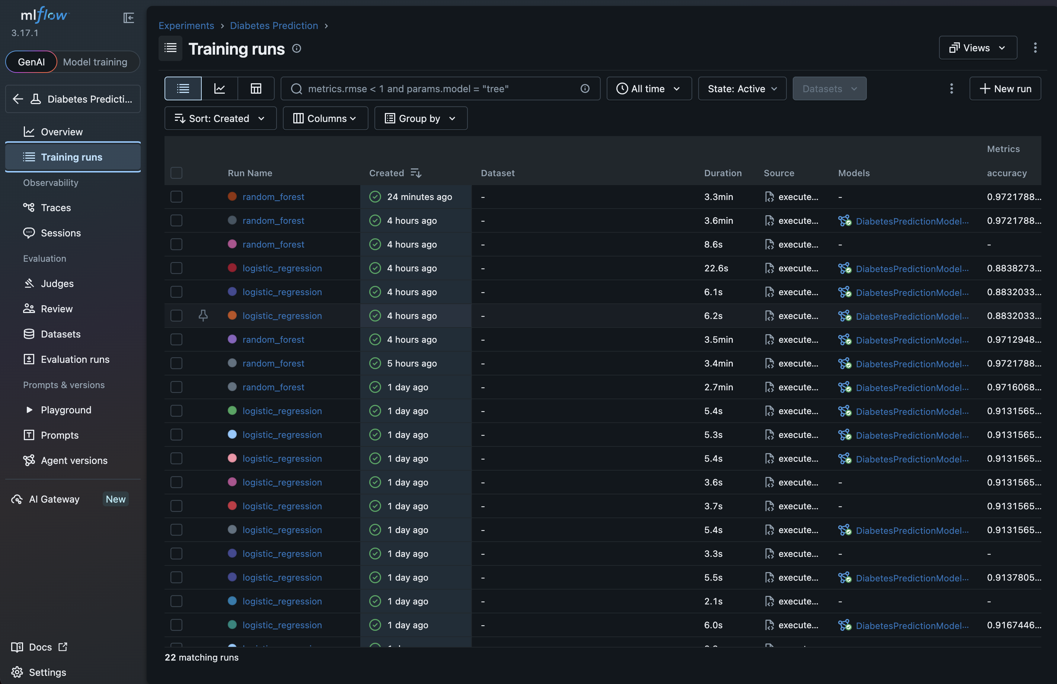
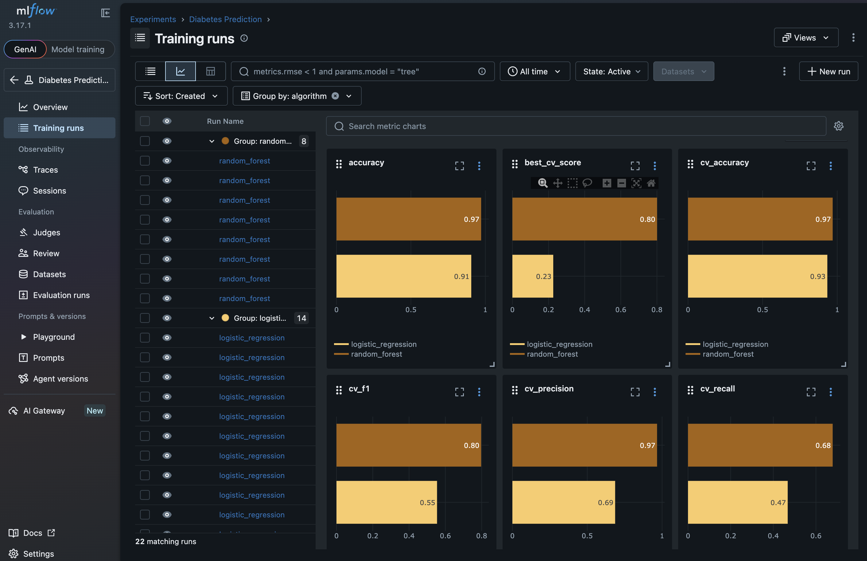

Discusión
La selección de un modelo depende del contexto de negocio. En escenarios donde el costo de un falso negativo es alto, Logistic Regression puede ser competitivo debido a su elevado recall. Sin embargo, desde una perspectiva integral de desempeño, Random Forest presenta mejores resultados.

Deuda técnica
Se identifican oportunidades de mejora relacionadas con automatización, integrar a los flujos automáticos el preprocesamiento del Dataset; validaciones automáticas de calidad de datos y control de sesgos. También se recomienda ampliar la implementación de otros modelos como pueden ser XGBoost, LightGBM y CatBoost y finalmente la integración con CI/CD.

Consideraciones de MLOps
Se recomienda implementar CI/CD para modelos, versionamiento de los Datasets, monitoreo productivo, observabilidad, auditoría de predicciones y estrategias de reentrenamiento automatizado.

Conclusiones
Random Forest fue el algoritmo con mejor desempeño global y se recomienda como candidato principal para despliegue. Logistic Regression demostró utilidad para escenarios donde la sensibilidad es el criterio dominante. El uso de MLflow permitió asegurar trazabilidad y reproducibilidad de los experimentos.

Bibliografía
Gibbins, J. (2025). A Visual Guide to Tuning Random Forest Hyperparameters. Obtenido de Towards Datascience: https://towardsdatascience.com/a-visual-guide-to-tuning-random-forest-hyperparameters/
MLflow. (s.f.). Primeros pasos con la plataforma de ingeniería de IA MLflow. Obtenido de MLflow: https://mlflow.org/docs/latest/ml/getting-started/running-notebooks/
Mahendra, M. (2024). Logistic Regression Explained: From Basics to Advanced Hyperparameter Tuning. Obtenido de Medium: https://medium.com/@mahendramedapati/logistic-regression-explained-from-basics-to-advanced-hyperparameter-tuning-288e02dbbe94
Mohammed, M. (2022). Diabetes prediction dataset . Obtenido de Kaggle: https://www.kaggle.com/datasets/iammustafatz/diabetes-prediction-dataset/data

